Paramètres avancés des messages

Je veux envoyer mon message immédiatement
- lors de la rédaction du message, ouvrir l'éditeur “avancé” :
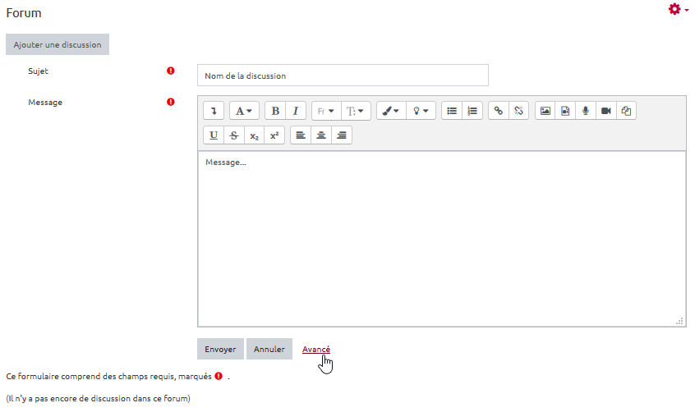
- cocher l'option “Envoyer les notifications de messages des forums sans délai de modification.”
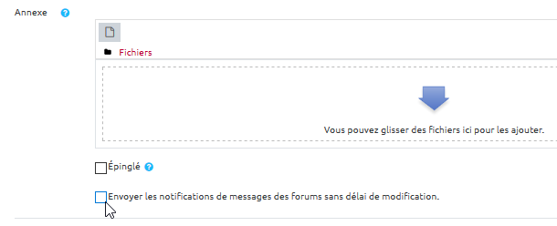
 | Une fois le message posté, cette option n'est plus disponible. Si l'option n'a pas été cochée, le message sera automatiquement notifié aux abonnés du forum au bout d'un délai de 30min.

Je veux relire un message
- Entrer dans le forum puis cliquer sur le nom de la discussion :
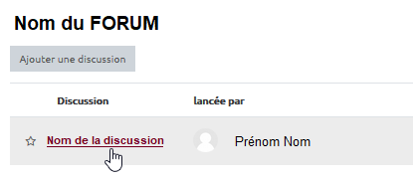
- chercher le message à relire :
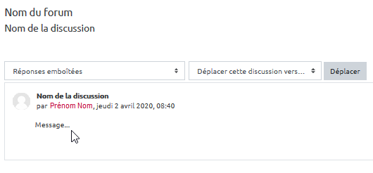

Je veux supprimer un message
- Entrer dans le forum puis cliquer sur le nom de la discussion :
- cliquer sur “Supprimer” :
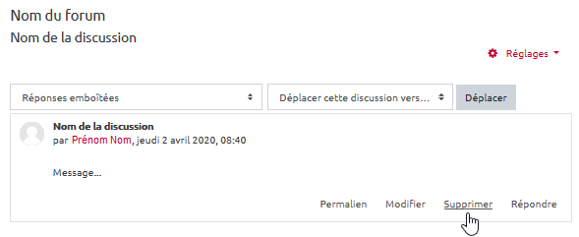

Je veux répondre en privé
- cocher la case “Répondre en privé” :
Interface de réponse via la plateforme
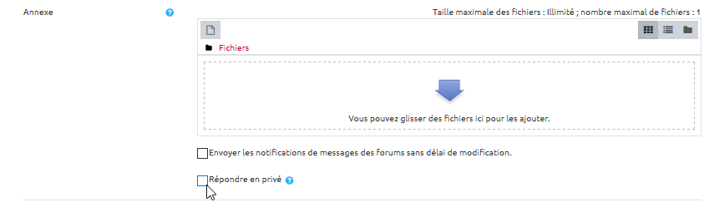
Interface de réponse via la mail
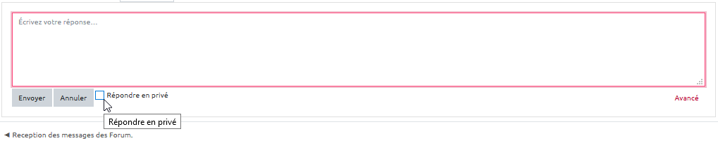
Une réponse privée ne peut être vue que par l'auteur du message auquel on répond et par les utilisateurs ayant la capacité de voir les réponses privées.

Je veux que le message ne s'affiche que sur une période définie

Démarche lors de la création du message
- Cliquer sur le terme “Avancé” :
- cliquer sur le terme “Période d'affichage” :
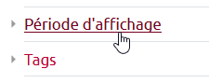
- cocher la case “Début de l'affichage” et/ou “Fin de l'affichage” puis indiquer les dates souhaitées :
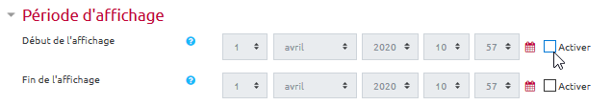

Démarche a posteriori de la création du message
- Entrer dans le forum puis cliquer sur le nom de la discussion :
- cliquer sur “Modifier le message” :
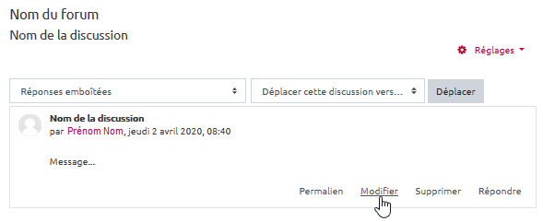
- cliquer sur le terme “Période d'affichage” :
- cocher la case “Début de l'affichage” et/ou “Fin de l'affichage” puis indiquer les dates souhaitées :

Je veux que le message reste visible en haut du forum

Démarche durant la création du message
- ouvrir l'éditeur de message avancé :
- cocher l'option “Épinglé” :
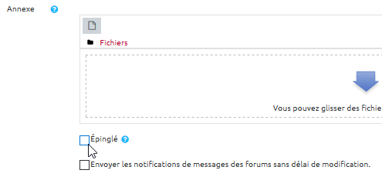

Démarche a posteriori de la création du message
- Entrer dans le forum puis cliquer sur le nom de la discussion :
- cliquer sur “Modifier le message” :
- cocher la cas “Épinglé” :


